|  |  |
| --- | --- |
| Gerb-BMSTU_01 | **Министерство науки и высшего образования Российской Федерации**  **Федеральное государственное бюджетное образовательное учреждение**  **высшего образования**  **«Московский государственный технический университет**  **имени Н.Э. Баумана**  **(национальный исследовательский университет)»**  **(МГТУ им. Н.Э. Баумана)** |

ФАКУЛЬТЕТ **Информатика и системы управления**

КАФЕДРА **Компьютерные системы и сети (ИУ6)**

НАПРАВЛЕНИЕ ПОДГОТОВКИ **09.03.01 Информатика и вычислительная техника**

**Отчет**

**по лабораторной работе № 3**

Название: Основы Golang

**Дисциплина:** Языки Интернет-программирования

|  |  |  |  |  |
| --- | --- | --- | --- | --- |
| Студент | ИУ6-31Б |  |  | М. В. Грачева |
|  | (Группа) |  | (Подпись, дата) | (И.О. Фамилия) |
|  |  |  |  |  |
| Преподаватель |  |  |  | В. Д. Шульман |
|  |  |  | (Подпись, дата) | (И.О. Фамилия) |

Москва, 2024

**Цель работы**

Знакомство с Go, компилируемым многопоточным языком программирования.

**Ход работы**

1. **Задание Atoi**

На вход подается целое число. Необходимо возвести в квадрат каждую цифру

числа и вывести получившееся число.

Например, у нас есть число 9119. Первая цифра - 9. 9 в квадрате - 81. Дальше 1. Единица в квадрате - 1. В итоге получаем 811181

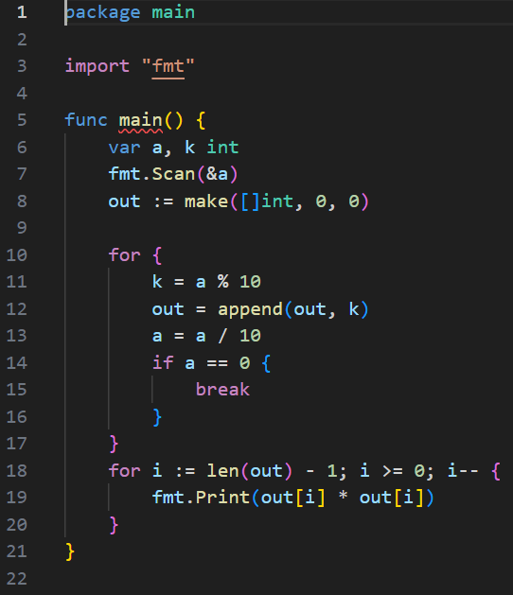

Рисунок 1 – Код для данного задания

1. **Задание Digits**

Дана строка, содержащая только арабские цифры. Найти и вывести

наибольшую цифру

Код представлен на рисунке 2

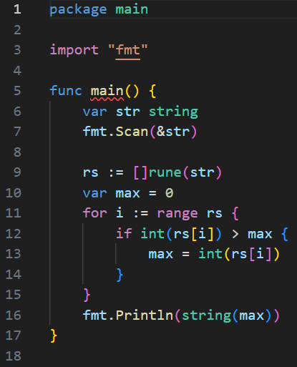

Рисунок 2 – Код для данного задания

1. **Задание Math**

Требуется вычислить период колебаний (t) математического маятника (мы округлили некоторые значения для удобства проверки), для этого нужно найти циклическую частоту колебания пружинного маятника (w), в формуле w встречается масса, которую также нужно найти, все нужные формулы приведены ниже:

Напишите три функции, каждая из которых будет выполнять конкретную формулу. Название функций обязательно должны соответствовать букве формулы: T(), W() и M(). Для того чтобы найти t - необходимо сначала найти w, и т.д. Так что используйте результат функции W() в формуле функции T() – то есть вызывайте функцию W() в T(). Аналогично и с W(), M().

Код представлен на рисунке 3

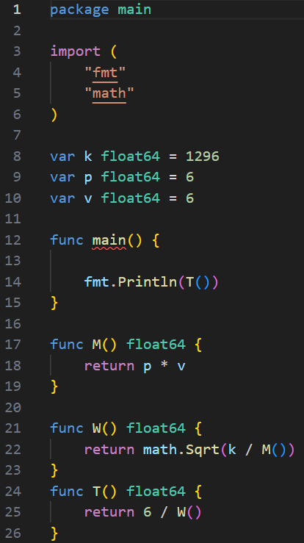

Рисунок 3 – Код для данного задания

1. **Задание Star**

Дана строка, содержащая только английские буквы (большие и маленькие). Добавить символ ‘\*’ (звездочка) между буквами (перед первой буквой и после последней символ ‘\*’ добавлять не нужно).

Код представлен на рисунке 4

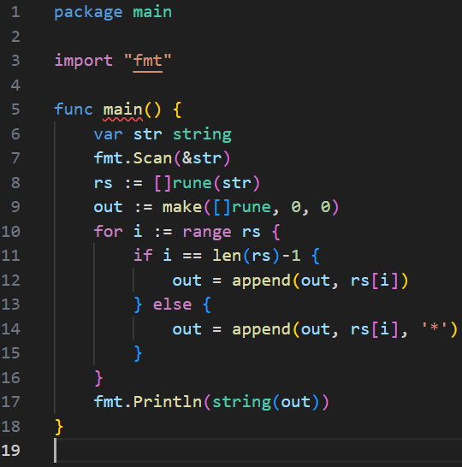

Рисунок 4 – Код для данного задания

1. **Задание Triangle**

На вход подаются a и b - катеты прямоугольного треугольника. Нужно найти длину гипотенузы.

Код представлен на рисунке 5

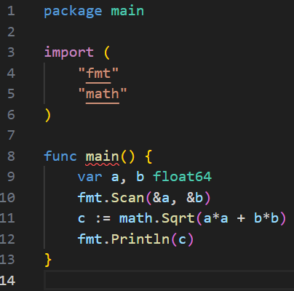

Рисунок 5 – Код для данного задания

**Заключение**

В ходе выполнения работы мной были изучены основы языка Goland. Также были изучены следующие темы: Функции, Пакеты, Указатели, Структуры, Строки и Обротка ошибок. Полученные знания были закреплены благодаря выполнению предложенных заданий.